**Sistema de catálogo StarGeek**

**Manual de Utilização:**

Sistema Stargeek, para catalogar, filmes, de

clientes da StarGeek.

Desenvolvido por: Mariane Vieira Gonçalves

# Sumário:

Sumário: 2

1-Página Inicial 2

2-Cadastrar: 3

3-Login 4

4- Catálogo 5

5- Cadastro do Item 5

6-Excluir ou editar 6

# 1-Página Inicial

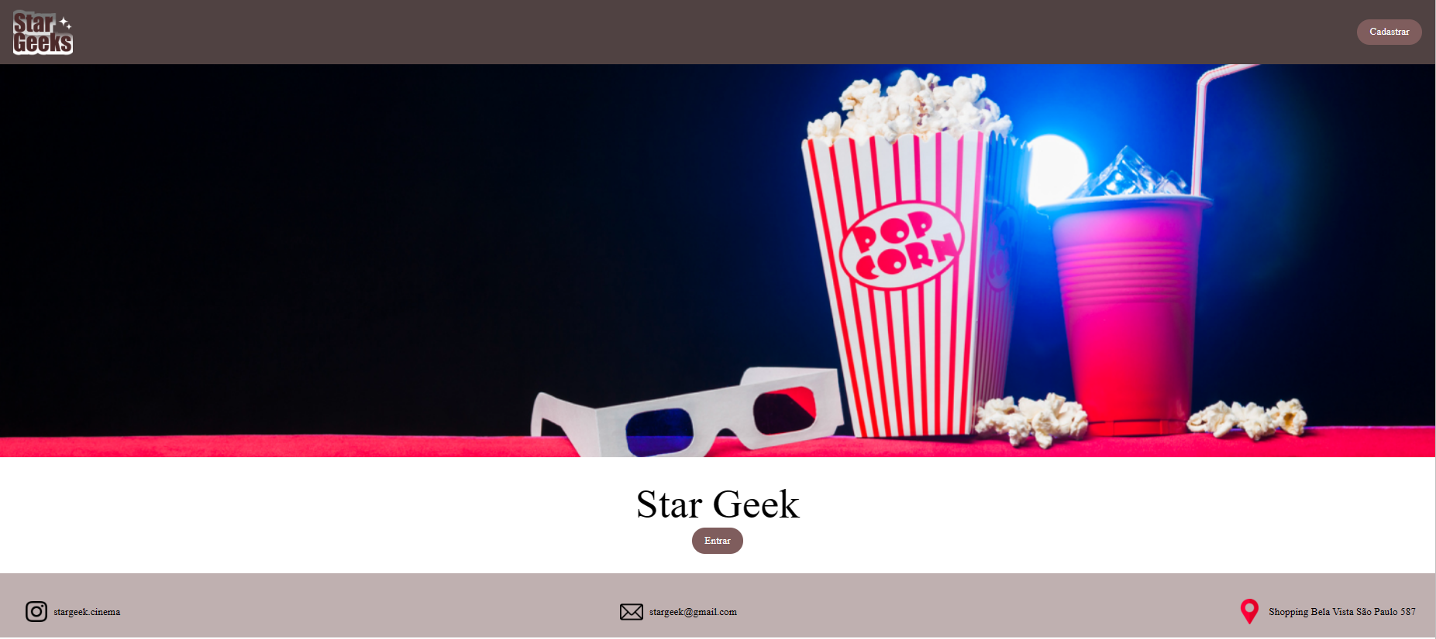

Essa tela é utilizada para que o cliente escolha fazer o cadastro no Site caso nunca tenha logado, para isso tem que escolher um dos campos:

* Cadastrar
* Entrar

# 2-Cadastrar:

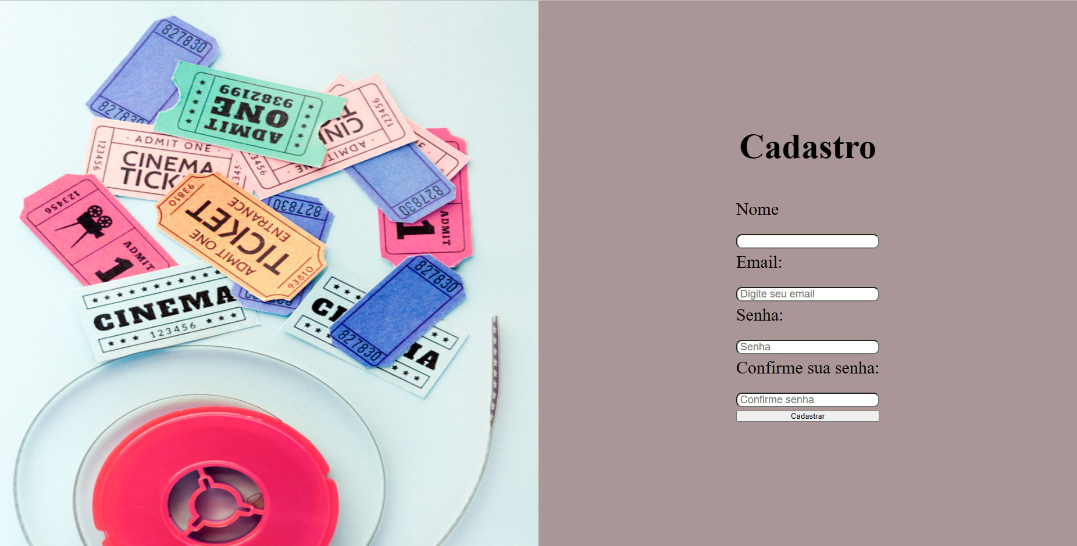

Essa tela é utilizada para que o cliente faça o seu cadastro, para isso ele deve preencher os campos:

* Nome
* Email
* Senha
* Confirme sua senha

Posterior ao preenchimento, clicar no botão “Cadastrar “, e se tudo estiver correto o cliente

será direcionado para a tela de login, se algo estiver errado o sistema alertara o usuário e os

mesmo deve fazer as devidas correções.

# 3-Login

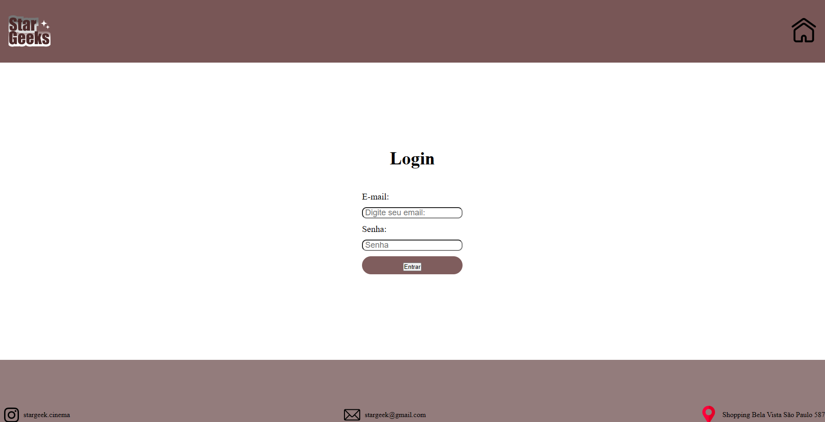

Nessa tela faremos o login, para estar realizando o login você deverá preencher os seguintes campos com valores validos:

* E-mail
* Senha

Após os campos preenchidos clique no botão “Entrar” e o sistema irá fazer a verificação de

se os dados estiverem corretos o sistema redirecionará o usuário para página de catálogo, caso

contrário irá exibir um alerta para que o usuário verifique os dados informados.

# 4- Catálogo

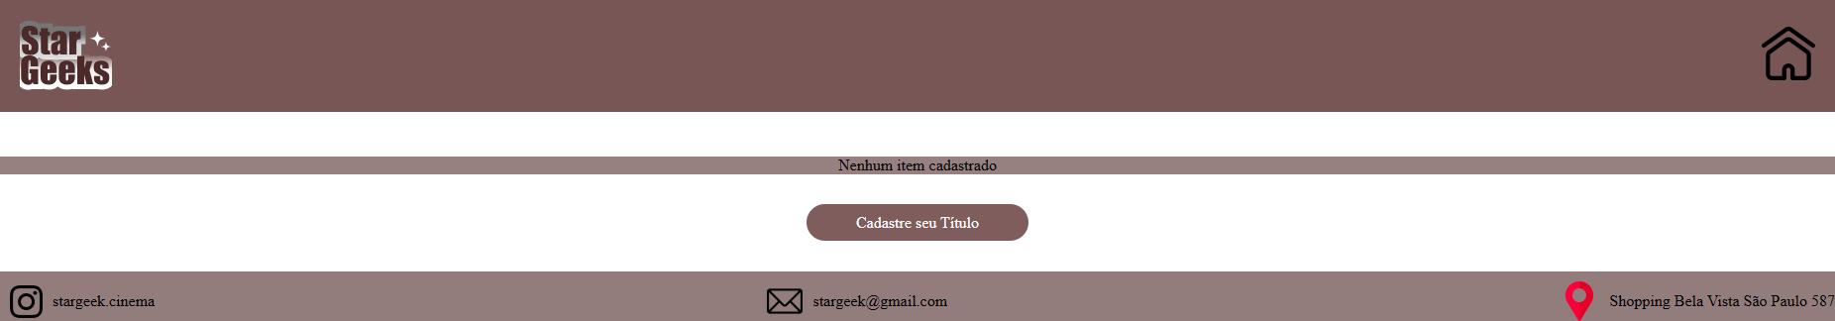

Nessa tela temos o catálogo dos filmes, podemos ver os filmes que foram cadastrados, para colocá-los devemos clicar no campo “Cadastre seu título”

# 5- Cadastro do Item

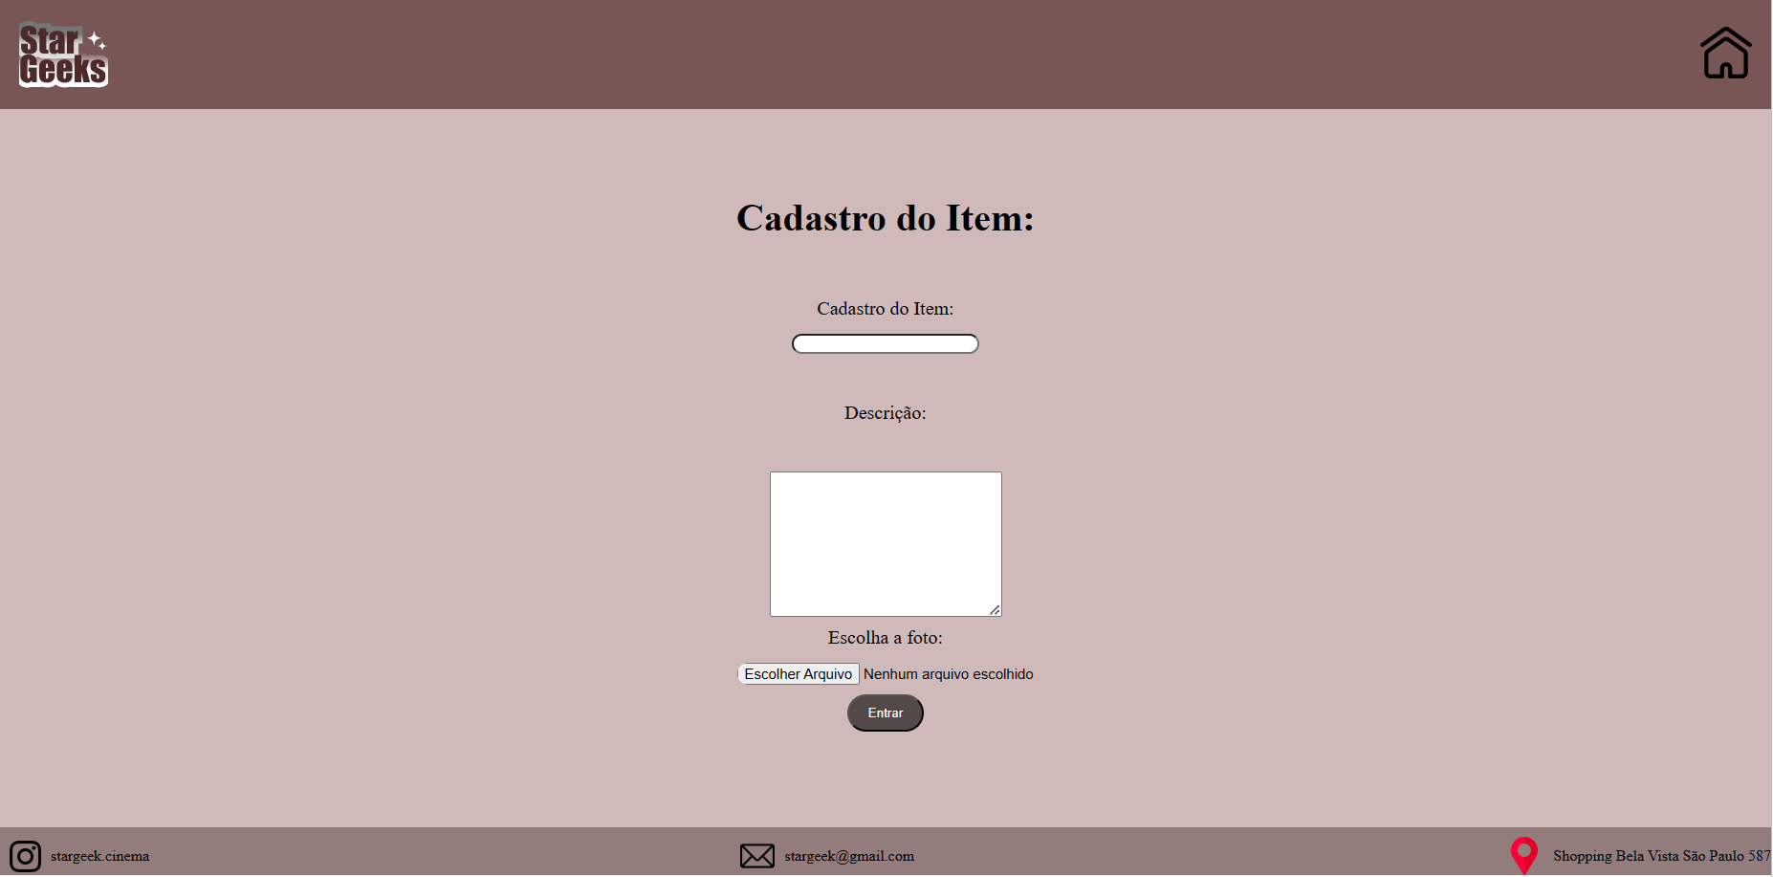

Nessa tela faremos o cadastro do item, para estar realizando o cadastro você deverá preencher os seguintes campos com valores validos:

* Cadastro do Item
* Descrição
* Escolha a foto

Após os campos preenchidos clique no botão “Entrar” e o sistema irá fazer a verificação de

se os dados estiverem corretos o sistema redirecionará o usuário para o catálogo, caso

contrário irá exibir um alerta para que o usuário verifique os dados informados

# 6-Excluir ou editar

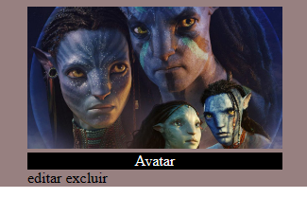

Neste campo, embaixo do item cadastrado temos as opções editar e excluir, ao ir no editar podemos fazer mudanças em nossos filmes, já o excluir irá apagá-lo.